Об утверждении Плана по управлению пастбищами и их использованию по Катон-Карагайскому сельскому округу на 2022-2023 годы
Решение Катон-Карагайского районного маслихата Восточно-Казахстанской области от 21 июня 2022 года № 19/241-VII

В соответствии со статьей 6 Закона Республики Казахстан "О местном государственном управлении и самоуправлении в Республике Казахстан", со статьями 8, 13 Закона Республики Казахстан "О пастбищах", Катон-Карагайский районный маслихат РЕШИЛ:

1. Утвердить План по управлению пастбищами и их использованию по Катон-Карагайскому сельскому округу на 2022-2023 годы согласно приложению к настоящему решению.
2. Настоящее решение вводится в действие по истечении десяти календарных дней после дня его первого официального опубликования.
Секретарь Катон-Карагайского районного маслихата | Д. Бралинов

Приложение
к решению Катон-Карагайского
районного маслихата
от 21 июня 2022 года
№ 19/241-VІІ

План по управлению пастбищами и их использованию по Катон-Карагайскому
сельскому округу на 2022-2023 годы

Настоящий План по управлению пастбищами и их использованию по Катон-Карагайскому сельскому округу на 2022-2023 годы (далее - План) разработан в соответствии с Законами Республики Казахстан "О местном государственном управлении и самоуправлении в Республике Казахстан", "О пастбищах", приказом Заместителя Премьер-Министра Республики Казахстан - Министра сельского хозяйства Республики Казахстан от 24 апреля 2017 года № 173 "Об утверждении Правил рационального использования пастбищ" (зарегистрирован в Реестре государственной регистрации нормативных правовых актов № 15090), приказом Министра сельского хозяйства Республики Казахстан от 14 апреля 2015 года № 3-3/332 "Об утверждении предельно допустимой нормы нагрузки на общую площадь пастбищ" (зарегистрирован в Реестре государственной регистрации нормативных правовых актов за номером 11064).
План принимается в целях рационального использования пастбищ, устойчивого обеспечения потребности в кормах и предотвращения процессов деградации пастбищ.
План содержит:

1) схему (карту) расположения пастбищ на территории Катон-Карагайского сельского округа в разрезе категорий земель, собственников земельных участков и землепользователей на основании правоустанавливающих документов (приложение 1);

2) приемлемые схемы пастбищеоборотов (приложение 2);

3) карту с обозначением внешних и внутренних границ и площадей пастбищ, в том числе сезонных, объектов пастбищной инфраструктуры (приложение 3);

4) схему доступа пастбищепользователей к водоисточникам (озерам, рекам, прудам, копаням, оросительным или обводнительным каналам, трубчатым или шахтным колодцам), составленную согласно норме потребления воды (приложение 4);

5) схему перераспределения пастбищ для размещения поголовья сельскохозяйственных животных физических и (или) юридических лиц, у которых отсутствуют пастбища, и перемещения его на предоставляемые пастбища (приложение 5);

6) календарный график по использованию пастбищ, устанавливающий сезонные маршруты выпаса и передвижения сельскохозяйственных животных (приложение 6).
План принят с учетом сведений о состоянии геоботанического обследования пастбищ, сведений о ветеринарно-санитарных объектах, данных о численности поголовья сельскохозяйственных животных с указанием их владельцев - пастбищепользователей, физических и (или) юридических лиц, данных о количестве гуртов, отар, табунов, сформированных по видам и половозрастным группам сельскохозяйственных животных, сведений о формировании поголовья сельскохозяйственных животных для выпаса на отгонных пастбищах, особенностей выпаса сельскохозяйственных животных на культурных и аридных пастбищах, сведений о сервитутах для прогона скота и иных данных, предоставленных государственными органами, физическими и (или) юридическими лицами.
По административно-территориальному делению в Катон-Карагайском сельском округе имеется 5 населенных пунктов.
Общая площадь территории Катон-Карагайского сельского округа 681 307,2 га, из них: пашни – 2630,68 га, сенокосов – 14 043,38 га, пастбищные земли – 275 796,72 га, прочие – 288 836,42 га.
По категориям земли подразделяются на:
земли сельскохозяйственного назначения – 30 976,20 га;
земли населенных пунктов – 6888,99 га.
По природным условиям территория Катон-Карагайского сельского округа относится к горно-лесостепной зоне. Климат зоны влажный, умеренно прохладный летом и холодный зимой. В северной половине зоны за год выпадает 500-800 мм осадков, а в южной 400-550 мм с хорошим выраженным летним максимумом.
Гидрографическая сеть района представлена многочисленными реками, речками, ручьями. Самым крупным водотоком является р. Бухтарма, протекающая у северной границы территории района. Вторым крупным водотоком является р. Нарым, пересекающая район с востока на запад. Многочисленные ручьи берут начало в горах, имеют слабовыраженную долину и большую скорость течения 1-2 м/сек. Характер рек горный. Вода хорошего качества, пригодна для всех видов бытового и сельскохозяйственного водоснабжения. В связи с этим, все пастбища района обводненные и не требуют установления водопоя отгонного выпаса скота населения.
Почвы в основном горно-лесные, черноземы горные.
На территории Катон-Карагайского сельского округа имеется 1 ветеринарный пункт, 2 скотомогильника и 1 пункт купания скота.

На 1 января 2022 года в Катон-Карагайском сельском округе насчитывается (личное подворье населения и поголовье крестьянских хозяйств) крупного рогатого скота 3810 голов, из них маточное поголовье 3199 голов, овцы и козы 8555 головы, лошадей 6921 головы, (таблица 1).

Данные о численности поголовья сельскохозяйственных животных по
Катон-Карагайскому сельскому округу
Таблица 1
№ | Населенные пункты | население |  |  |  | крестьянские хозяйства |  |  |  | Всего:
 |  | крупный рогатый скот |  | овцы и козы | Лошади | крупный рогатый скот |  | Овцы и козы | Лошади | крупный рогатый скот |  | овцы и козы | Лошади
 |  | всего | в том числе дойные |  |  | Всего | в том числе дойные |  |  | всего | в том числе дойные
1 | Катон-Карагай | 1988 | 1218 | 2355 | 2125 | 490 | 541 | 847 | 1378 | 2478 | 1759 | 3202 | 3503
2 | Кабырга | 86 | 95 | 424 | 366 | 123 | 128 | 319 | 330 | 209 | 223 | 743 | 696
3 | Шынгыстай | 351 | 372 | 1356 | 561 | 291 | 303 | 1516 | 643 | 642 | 675 | 2872 | 1204
4 | Жана-Ульгы | 188 | 244 | 727 | 485 | 196 | 204 | 578 | 703 | 384 | 448 | 1305 | 1188
5 | Мойылды | 34 | 29 | 221 | 103 | 63 | 65 | 212 | 227 | 97 | 94 | 433 | 330
Для обеспечения сельскохозяйственных животных пастбищными угодьями по Катон-Карагайскому сельскому округу имеются всего 30 976,20 га, в черте населенного пункта числится 5085,99 га пастбищ.

На основании вышеизложенного, согласно статьи 15 Закона Республики Казахстан "О пастбищах" для нужд местного населения (село Катон-Карагай) по содержанию маточного (дойного) поголовья сельскохозяйственных животных при имеющихся пастбищных угодьях населенного пункта в размере 5085,99 га, потребность составляет 2117,0 га (таблица 2).
Таблица 2

№ | Населенный пункт | Площадь пастбищ, (га) | Наличие дойных коров (гол.) | Норма потребности пастбищ на 1 гол., (га) | Потребность пастбищ, (га) | Не обеспечено пастбищами (га) | Излишки, (га)
1 | Катон-Карагай | 1537 | 1218 | 3,0 | 3654 | 2117
2 | Кабырга | 785,99 | 95 | 3,0 | 285 | - | 500,99
3 | Шынгыстай | 1319 | 372 | 3,0 | 1116 | - | 203
4 | Жана-Ульгы | 871 | 244 | 3,0 | 732 | - | 139
5 | Мойылды | 573 | 29 | 3,0 | 87 | -- | 486
Сложившуюся потребность пастбищных угодий в размере 2117,0 га необходимо восполнить за счет выпаса скота населения на землях населенного пункта Кабырга – 500,99 га, на землях, принадлежащих Байбосыновой К. – 387,8 га, на землях запаса – 1228,21 га.

Имеется потребность пастбищных угодий по выпасу других сельскохозяйственных животных местного населения в размере 24 094,8 га, при норме нагрузки на одну голову крупного рогатого скота – 3,0 га/гол., овцы и козы – 0,6 га/гол., лошадей – 3,6 га/гол. (таблица 3).
Таблица 3

№ | Населенные пункты | поголовье скота население |  |  | норма потребности пастбищ на 1 голову (га) |  |  | Потребность пастбищ, (га)
 |  | крупный рогатый скот | овцы и козы | Лошади
 |  |  |  |  | крупный рогатый скот | овцы и козы | Лошади | крупный рогатый скот | овцы и козы | Лошади | Итого (га)
1 | Катон-Карагай | 1988 | 2355 | 2125 | 3,0 | 0,6 | 3,6 | 5964 | 1413 | 7650 | 15027
2 | Кабырга | 86 | 424 | 366 | 3,0 | 0,6 | 3,6 | 258 | 254,4 | 1317,6 | 1830
3 | Шынгыстай | 351 | 1356 | 561 | 3,0 | 0,6 | 3,6 | 1053 | 813,6 | 2019,6 | 3886,2
4 | Жана-Ульгы | 188 | 727 | 485 | 3,0 | 0,6 | 3,6 | 564 | 436,2 | 1746 | 2746,0
5 | Мойылды | 34 | 221 | 103 | 3,0 | 0,6 | 3,6 | 102 | 132,6 | 370,8 | 605,4
Сложившуюся потребность пастбищных угодий в размере 24 094,8 га необходимо восполнить за счет выпаса сельскохозяйственных животных населения на отгонные пастбища, принадлежащих товариществу с ограниченной ответственностью "Эко тур Восток" - 1155,5 га, товариществу с ограниченной ответственностью "Дауке" - 996,4 га, товариществу с ограниченной ответственностью "Ай -Марал" - 1274,3 га, товариществу с ограниченной ответственностью "Гаухар+" - 2320,7 га, гражданинам Кильтру Е.М. – 589,13 га, Балтабаеву А. – 1548,3 га, Бакину А. – 2000,0 га, Сулейменовой К.М. – 1177,0 га, на землях государственного национального природного парка – 13 033,47 га.
Поголовье в крестьянских и фермерских хозяйствах Катон-Карагайского сельского округа составляет: крупного рогатого скота 2404 голов, овцы и козы 3472 голов, лошадей 3281 голов.

Площадь пастбищ крестьянских и фермерских хозяйств составляет 30 976,20 га (таблица 4).

Сведения по перераспределению пастбищ для размещения поголовья
сельскохозяйственных животных сельхозпроизводителей по Катон-Карагайскому
сельскому округу
Таблица 4
№ | селький округ | Площадь (га) | Наличие скота по видам, (гол) |  |  | Норма потребности пастбищ на 1 гол., (га) |  |  | Потребность пастбищ,(га)
 |  |  | крупый рогатый скот | овцы и козы | Лошади | крупный рогатый скот | овцы и козы | Лошади | крупный рогатый скот | овцы и козы | Лошади | Итого (га)
1 | Катон-Карагайский | 30 976,20 | 2404 | 3472 | 3281 | 3,0 | 0,6 | 3,6 | 7212 | 2083,2 | 11811,6 | 21106,8

Приложение 1
к Плану по управлению
пастбищами и их
использованию по
Катон-Карагайскому сельскому
округу на 2022-2023 годы

Схема (карта) расположения пастбищ на территории Катон-Карагайского сельского
округа в разрезе категорий земель, собственников земельных участков и
землепользователей на основании правоустанавливающих документов

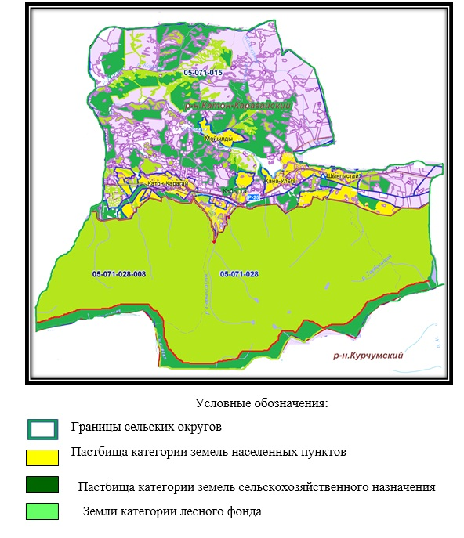

Список собственников и землепользователей земельных участков, прилагаемый к
схеме (карте) расположения пастбищ на территории Катон-Карагайского сельского
округа
Таблица 5
№ | Наименование землепользователей земельных участков | Площадь пастбищ, га | Наличие скота | Потребность пастбищ, га | Излишки пастбищ, га
1 | Байбосынова К. | 402,28 | крупно рогатый скот 5*3=15.0 га | - | 387,8
2 | товарищества ограниченной ответственностью "Эко тур Восток" | 1155,5 | Не имеется | - | 1155,5
3 | товарищества ограниченной ответственностью "Дауке" | 996,4 | Не имеется | - | 996,4
4 | товарищества ограниченной ответственностью "Ай -Марал" | 1274,3 | Не имеется | - | 1274,3
5 | товарищества ограниченной ответственностью "Гаухар+" | 2320,7 | Не имеется | - | 2320,7
6 | Кильтр Е.М. | 589,13 | Не имеется | - | 589,13
7 | Балтабаев А | 1548,3 | Не имеется | - | 1548,3
8 | Бакин А. | 2000,0 | Не имеется | - | 2000,0
9 | Сулейменова К.М | 1177,0 | Не имеется | - | 1177,0
10 | государственный национальный природный парк | 13 033,47 | Не имеется | - | 13 033,47

Приложение 2
к Плану по управлению
пастбищами и их
использованию по
Катон-Карагайскому сельскому
округу на 2022-2023 годы

Приемлемые схемы пастбищеоборотов Схема пастбищеоборотов, приемлемая для
Катон-Карагайского сельского округа
Годы | Загон 1 | Загон 2 | Загон 3 | Загон 4
2022 | весенне-летний сезон 1 | летний сезон 2 | осенний сезон 3 | отдыхающий загон
2023 | отдыхающий загон | весенне-летний сезон 1 | летний сезон 2 | осенний сезон 3
Примечание: 1, 2, 3, 4 - очередность перегона скота в год.

Приложение 3
к Плану по управлению
пастбищами и их
использованию по
Катон-Карагайскому сельскому
округу на 2022-2023 годы

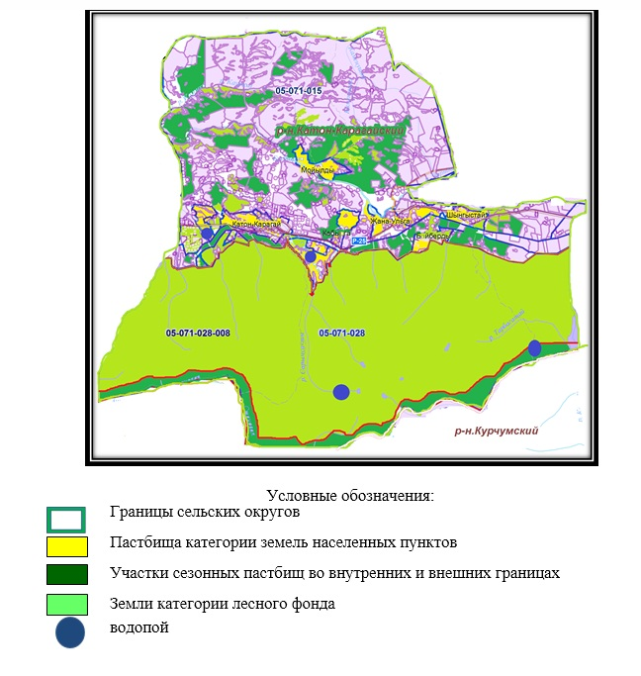

Приложение 4
к Плану по управлению
пастбищами и их
использованию по
Катон-Карагайскому сельскому
округу на 2022-2023 годы

Схема доступа пастбищепользователей к водоисточникам (озерам, рекам, прудам,
копаням, оросительным или обводнительным каналам, трубчатым или шахтным
колодцам)

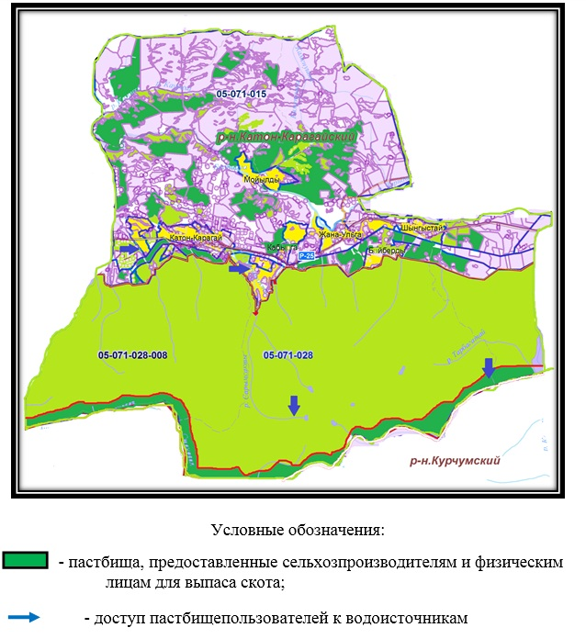

Приложение 5
к Плану по управлению
пастбищами и их
использованию
по Катон-Карагайскому
сельскому округу
на 2022-2023 годы

Схема перераспределения пастбищ для размещения поголовья сельскохозяйственных
животных физических и юридических лиц, у которых отсутствуют пастбища, и
перемещения его на предоставляемые пастбища

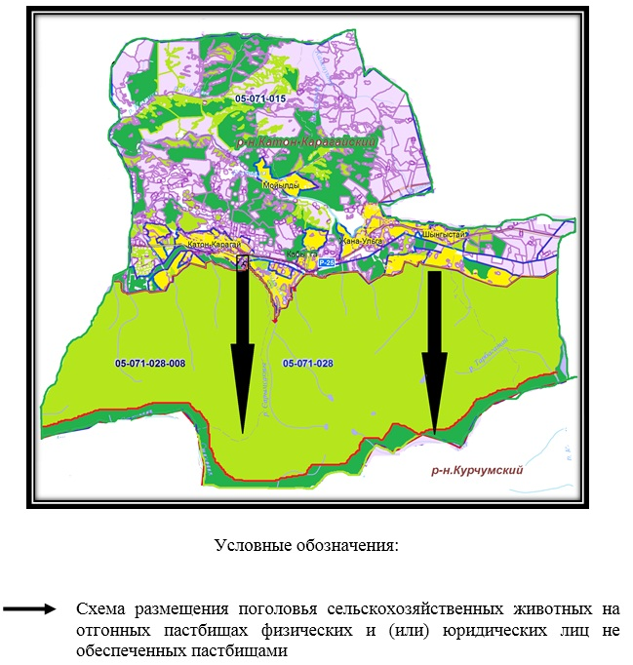

Приложение 6
к Плану по управлению
пастбищами и их
использованию
по Катон-Карагайскому
сельскому округу
на 2022-2023 годы

Календарный график по использованию пастбищ, устанавливающий сезонные
маршруты выпаса и передвижения сельскохозяйственных животных
Сельский округ | Срок выгона скота на отгонные пастбища | Срок возврата скота с отгонных пастбищ
Катон-Карагайский | апрель - май | сентябрь - октябрь

© 2012. РГП на ПХВ «Институт законодательства и правовой информации Республики Казахстан» Министерства юстиции Республики Казахстан

